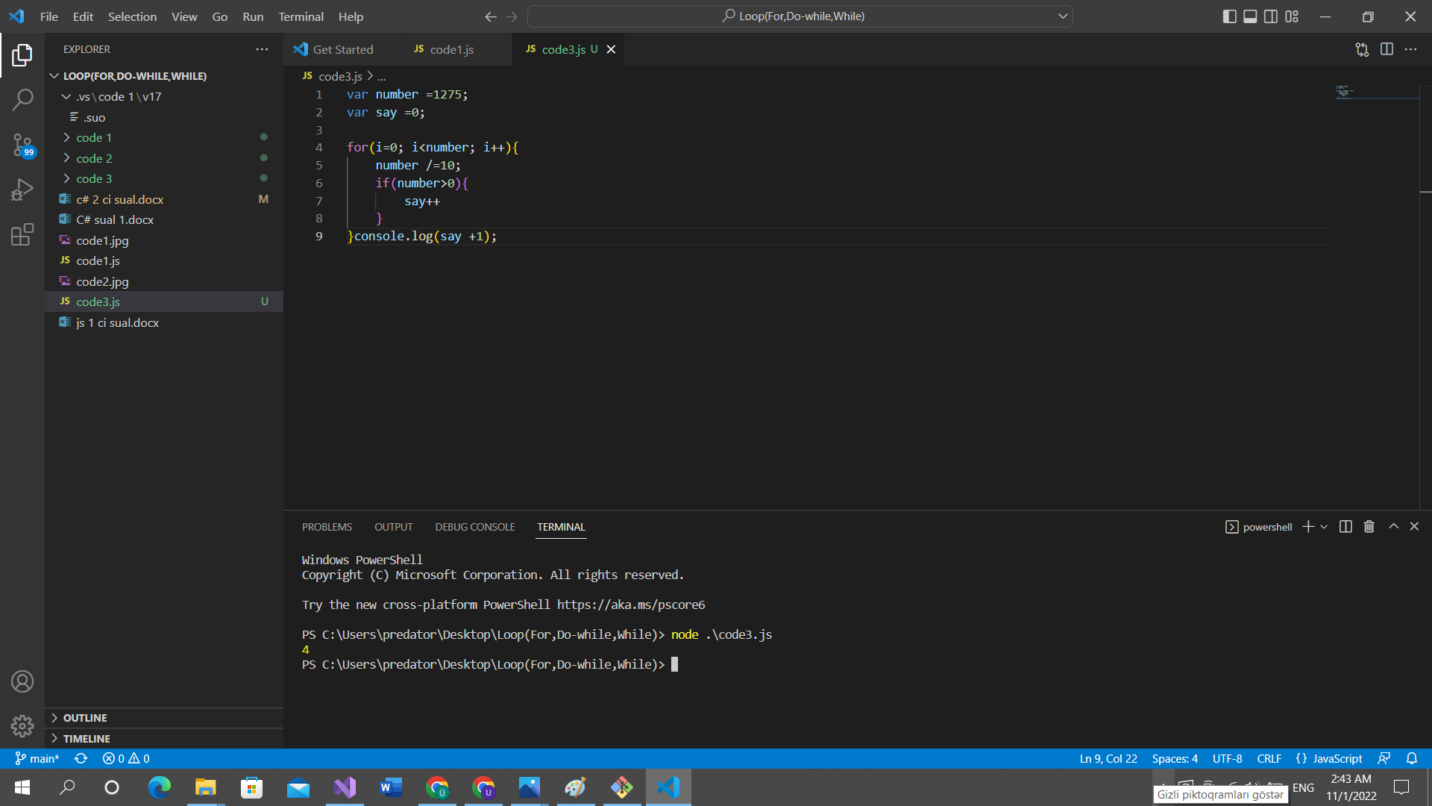

var number =1275;

var say =0;

for(i=0; i<number; i++){

    number /=10;

    if(number>0){

        say++

    }

}console.log(say +1);